

Nombre del proyecto



Sistema Integral de Servicios Médicos Empresariales (SISME)

Software Design Description (SDD)

Versión: 0.6

Fecha: 09/10/2026

Autor(es):
José Eduardo Juárez Martínez
Miguel Angel López Bazán
José de Jesús Martínez Cervantes
César Neftalí Rodríguez Sifuentes

Reviso(es):

Estado: Aprobado
índice
Control documental 3
1.Introducción 3
2.Visión General del Diseño 5
3.Arquitectura del Sistema 8
3.3 Decisiones Arquitectónicas (ADRs) 10
4.Diseño Estático 11
5.Diseño Dinámico 13
5.2 Diagramas de Estados 13
7.Despliegue 15
8.Matriz de Trazabilidad Maestra (SRS vs SDD) 15
9.Restricciones y Consideraciones Técnicas 17
10.Anexos 17
. Introducción 18
1.1 Propósito 18
1.2 Alcance 19
1.3 Referencias 19
1.4 Definiciones, acrónimos y abreviaturas 20
2. Visión general del diseño 21
2.1 Historias de usuario 21
2.2 Detalle de historias de usuario 22
3. Arquitectura del sistema 23
3.1 Vista de paquetes 24
3.2 Vista de componentes 25
3.3 Decisiones arquitectónicas 26
4. Diseño estático 27
4.1 Diagrama de clases 28
4.2 Modelo de datos 29
5. Diseño dinámico 30
5.1 Diagrama de secuencia 31
5.2 Diagrama de actividades 32
5.3 Diagrama de estados 33
6. Diseño de interfaces 34
6.1 Interfaces de usuario 35
6.2 Interfaces externas 36
7. Despliegue 37
8. Trazabilidad 38
9. Restricciones y consideraciones técnicas 39
10. Anexos 40

Control documental
Historial de versiones
Versión | Fecha | Descripción del cambio | Responsable
0.1 | 25/09/2026 | Creación del documento | César Rodríguez
0.2 | 28/09/2026 | Estructura inicial del SDD y definición de modelo conceptual relacional | César Rodríguez
0.3 | 29/09/2026 | Definición de arquitectura del sistema punto 3 | César Rodríguez
0.4 | 30/09/2026 | Diagrama y estructura de clases | César Rodríguez
0.5 | 02/10/2026 | Realización de diagramas y descripciones | Jose Eduardo
0.6 | 09/10/2026 | Inserción de mockups del sistema web | Miguel Angel López
0.7 | 16/10/2026 | Se realizaron correcciones de auditoría hecha por el Mtro. | César Rodríguez

Registro de Aprobaciones del Entregable
Nombre | Rol | Área / Organización | Estado / Firma
José de Jesús Martínez | Desarrollador | Urbantech/UAZ | Aprobado
César Neftalí Rodríguez Sifuentes | Project Manager | Urbantech/UAZ | Aprobado
José Eduardo Juárez Martínez | Arquitecto de Software | Urbantech/UAZ | Aprobado
Miguel Angel López Bazán | Tester | Urbantech/UAZ | Aprobado

1. Introducción
1.1 Propósito
El presente documento Especificación de Diseño de Software (SDD - Software Design Description) entregable oficial ID 11 del proceso de implementación de Software (SI) dentro del marco de la norma “ISO/IEC 29110”. Su objetivo principal es transformar las necesidades funcionales, no funcionales y reglas de negocio formalizadas en la especificación de requisitos de software (SRS) y la planeación del project plan en una arquitectura técnica ejecutable, modular, segura y verificable para el sistema integral de servicios médicos empresariales (SISME).

1.2 Alcance
El alcance del diseño abarca la arquitectura completa de solución web, estructurada bajo una arquitectura basada en servicios (Baas / Serverless) con React (de frontend) y supabase (Backend, autenticación, PostreSQL y Storage Privado) y vercel (hosting). El diseño cubre 5 módulos operativos del sistema:
1. Módulo de accesos y autenticación: Control de acceso basado en roles para administrador y doctor, autenticación JWT y políticas de seguridad de supabase.
2. Módulo de catálogo de empresas cliente: Gestión de empresas afiliadas, contactos y baja lógica.
3.Módulo de importación de Ingesta Masiva de Excel: Cliente / servidor de listas de empleados (.xlsx), motor de detección automática de duplicados y bloqueo de sobreescritura.
4. Módulo de agenda y atención médica (Expediente Clínico): Programación de citas, monitoreo de asistencia en recepción, captura de expediente y almacenamiento seguro de exámenes médicos en PDF.
5.Módulo de Cobranza Corporativa: Cálculo automático de los adeudos, congelamiento de precios históricos del catálogo y control de estados de cuenta por empresa.
1.3 Referencias
Documento Referenciado | Versión | Observación/Rol en el Proyecto
Software Requirements Specification (SRS) | v1.6 | Requerimientos funcionales (RF-01 a RF-18) y RNF.
Project Plan TSP-equipo 2 | v1.7 | Plan de proyecto, estimación de esfuerzo y cronograma de 14 semanas
ISO 29110 | Edición 2025 | Estándar internacional de gestión e ingeniería.

1.4 Definiciones, acrónimos y abreviaturas
BaaS(Backend as a Service): es un paradigma de desarrollo donde la infraestructura backend(autenticación, base de datos, almacenamiento) es proveída por una plataforma gestionada (Supabase).
RLS(Row Level Security): Es un mecanismo de seguridad nativo de PostgreSQL para descargar archivos médicos en buckets privados sin exponerlos al público.
RBAC(Role-Based Access Control) Control de acceso basado en el rol asignado al usuario autenticado (Administrador vs. Doctor).

2. Visión General del Diseño
2.1 Historias de usuario (Backlog de Diseño)
La arquitectura y componentes detallados en este SDD responden directamente a las 18 Historias de Usuario priorizadas en el SRS v1.5 y organizadas en el Organigrama de Sprints de desarrollo:
ID Historia | Título / Descripción Corta | Prioridad | Sprint | Módulo
US-ACC-01 | Inicio de sesión por usuario y contraseña por rol | Alta | Sprint 4 | Accesos
US-ACC-02 | Recuperación controlada de acceso por verificación | Alta | Sprint 4 | Accesos
US–ACC-03 | Restricción de funciones y visibilidad según el rol | Alta | Sprint 4 | Empresas
US-EMP-01 | Alta de empresa cliente con datos de contacto | Media | Sprint 4 | Empresas
US-EMP-02 | Edición de datos de contacto de empresa registrada | Media | Sprint 4 | Empresas
US-EMP-03 | Consulta y baja lógica de empresa cliente | Media | Sprint 4 | Empresas
US-IMP-01 | Carga e ingesta de archivo Excel de empleados | Alta | Sprint 4 | Importación
US-IMP-02 | Validación previa de estructura y campos de excel | Media | Sprint 4 | Importación
US-IMP-03 | Detección automática de registros duplicados | Media | Sprint 4 | Importación
US-IMP-04 | Alerta y bloqueo de sobreescritura no autorizada | Alta | Sprint 4 | Importación
US-IMP-05 | Señalamiento de datos incompletos y corrección | Media | Sprint 4 | Importación
US-CLI-01 | Selección de empleado y agendamiento de cita | Alta | Sprint 5 | Citas
US-CLI-02 | Registro de asistencia (presente/ausente) en recepción | Alta | Sprint 5 | Citas
US-CLI-03 | Captura de atención médica y carga de PDF a Storage | Alta | Sprint 5 | Clínica
US-CLI-04 | Validación y bloqueo de cierre con campos vacíos | Alta | Sprint 5 | Clínica
US-COB-01 | Cálculo automático de adeudos y registro de pago | Alta | Sprint 6 | Cobranza
US-COB-02 | Historial de cargos trazable por paciente/empresa | Alta | Sprint 6 | Cobranza
US-COB-03 | Congelamiento de precio histórico del catálogo | Alta | Sprint 6 | Cobranza

2.2 Detalle de Historias de Usuario Clave
Se presenta la ficha técnica de diseño para las historias de usuario que representan el ciclo operativo de SISME.
Campo | Contenido
ID Historia | US-IMP-03 - Detección de Duplicados en Carga Masiva
Título/ Rol | Como administrador, quiero que el sistema identifique registros duplicados al importar excel
Descripción | El sistema deberá comparar la CURP o clave de empleado contra la base de datos de PostgreSQL durante la lectura del lote, deteniendo la confirmación si existen coincidencias.
Prioridad / Sprint | Alta / Sprint 4
Módulo | Importación e Ingesta de Datos
Criterios de Aceptación | - Detecta coincidencias de CURP exactas.  - Muestra la tabla de duplicados resaltando la tabla duplicada en color amarillo  - Bloquea el botón (Confirmar carga) hasta que el usuario elija sobrescribir o ignorar.
Elementos de Diseño | Componente “C-03 ExcellGestionValidator”, API “/api/import/validate”, Tabla “empleados”

3. Arquitectura del Sistema
La arquitectura de SISME usa el patrón de arquitectura de 3 capas basada en Servicios (BaaS / Serverless). Esta organización independiza la capa de presentación clientes de la lógica de negocio y persistencia, optimizando la mantenibilidad, escalabilidad y seguridad de los expedientes médicos.
3.1 Vista de paquetes
Paquete / Capa | Responsabilidad Principal | Dependencias
PKG-Presentation (Client) | Aplicación SPA en React con CSS, renderizado de interfaz responsiva, captura de formularios y cliente HTTP. | PKG-BaaS-Client
PKG-Auth-Security | Gestión de sesiones, JWT, autenticación RBAC y evaluación de políticas Row Level Security (RLS) en PostgreSQL | PKG-Database
PKG-Ingestion-Engine | Lectura client-side de archivos Excel(xlsx), estructuración de JSON y envío validado de lotes. | PKG-Database
PKG-Clinical-Engine | Captura de expedientes médicos, validación de campos obligatorios y subida cifrada a Supabase Storage | PKG.Auth-Security, PKG-Database
PKG-Financial-Engine | Cálculo de adeudos corporativos, historial de cargos. | PKG-Database
PKG-Clinical-Engine | Captura de expedientes médicos y validación de campos obligatorios y subida cifrada a Supabase Storage | PKG-Auth-Security,PKG-Database
PKG-Financial-Engine | Cálculo de adeudos corporativos, congelamiento de tarifas del catálogo e historial de cargos. | PKG-Database

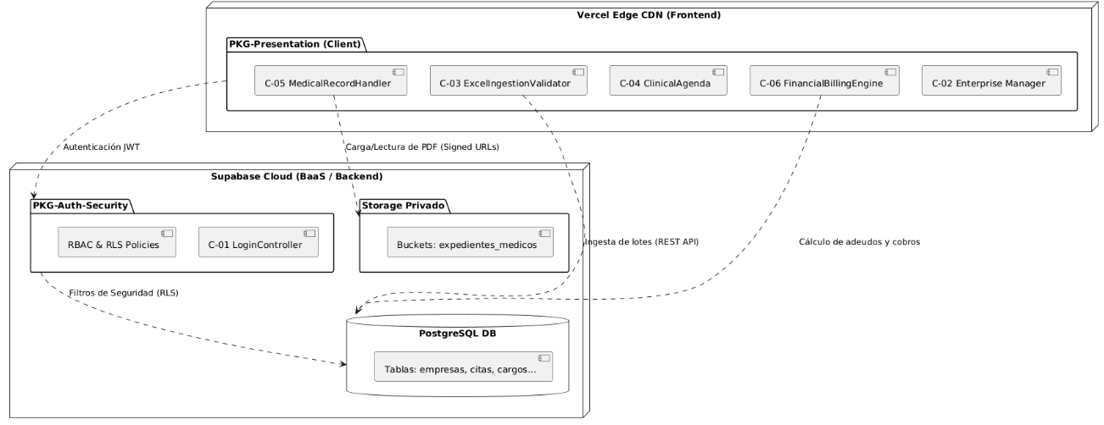
- Este diagrama de paquetes nos muestra la arquitectura basada en servicios (BaaS) del sistema. Presenta la separación lógica y física de la capa cliente y la infraestructura del backend. Se muestra como los operativos del frontend se comunican de forma segura con la base de datos PostgreSQL almacenamiento privado, pasando por el módulo JWT de autentificación y los filtros de seguridad.

3.2 Vista de Componentes
Componente | Descripción de funcionalidad | Interfaces
C-01 LoginController | Controlador de autenticación por usuario/contraseña y emisión de JWT | Prov: /api/auth/login  Req: Supabase Auth Service
C-02 Enterprise manager | Administrador del catálogo de empresas cliente y contactos. | Prov: /api/empresas  Req: Table “empresas”
C-03 ExcelingestionValidator | Motor de parseo y validación de reglas de duplicados y campos vacíos. | Prov: /api/import/process  Req: Table “empleados”
C-04 ClinicalAgenda | Programación de citas y control de estados de asistencia en sala de espera. | Prov: api/citas  Req: Table “citas”
C-05 MedicalRecordHandler | Gestor de expedientes clínicos y almacenamiento de PDF con Signed URLs. | Prov: /api/expedientes  Req: Supabase Storage, Table “expedientes”
C-06 FinancialBillingEngine | Motor de cobranza, congelamiento de precios históricos y abonos. | Prov: /api/cobranza  Req: Tables “cargos”.  “cuentas_por_cobrar”

3.3 Decisiones Arquitectónicas (ADRs)
ID ADR | Decisión Tomada | Justificación Técnica | Impacto en el Proyecto
DA-01 | Adopción de Backend as a Service (Supabase + Vercel) | Acelera el desarrollo del prototipo reduciendo la carga de administración de servidores dedicados y garantizando escalabilidad. | Elimina la necesidad de programar un servidor Node/Express complejo desde cero.
DA-02 | Storage Privado de PDFs Médicos con Signed URLs | Resuelve el hallazgo crítico de auditoría. Los PDFs de exámenes médicos no usan URLs públicas y se almacenan en una base de datos privada. | Garantiza el cumplimiento de privacidad de datos sensibles de salud.
DA-03 | Aislamiento de Roles mediante Row Level Security(RLS) | Implementa políticas de seguridad directamente en el motor de base de datos PostgreSQL según el rol del JWT. | El doctor jamás puede leer tablas de cobranza y el administrador jamás ve diagnósticos detallados.
DA-04 | Pipeline CI/CD con Supabase CLI y Github Actions | Sincronización automática de migraciones de esquemas SQL y despliegue del frontend React en Vercel. | Asegura entornos de desarrollo y producción idénticos sin inconsistencias de base de datos.

4.Diseño Estático
4,1 Diagrama y Estructura de Clases del Dominio
Las clases principales del modelo de dominio de SISME encapsulan las reglas del negocio:
Clase | Responsabilidad | Atributos Principales | Métodos / Operaciones
Empresa | Representa la entidad corporativa del cliente afiliada a SISME. | Id, contacto, nombre, email, telefono, estado | crear()  actualizarContacto(),  bajaLógica()
Empleado | Representa al trabajador adscrito a una empresa cliente. | Id, empresa_id, nombre, estado | asociarEmpresa()
Cita | Gestiona la agenda médica y el estado de asistencia. | Id, empleado.Id, fecha_hora, estado_asistencia , motivo | agendar(),  registrarAsistencia(),  cancelar()
ExpedienteClínico | Almacena los hallazgos médicos y el archivo PDF adjunto. | id, cita_id, doctor_id, observaciones | adjuntarPDF(),  cerrarExpediente()
CargoCobranza | Administra el detalle contable y precio histórico asignado | id, empresa_id, cita_id, monto_total, precio_histórico, estatus_pago | calcularAdeudo(),  registrarPago()

Diagrama de componentes
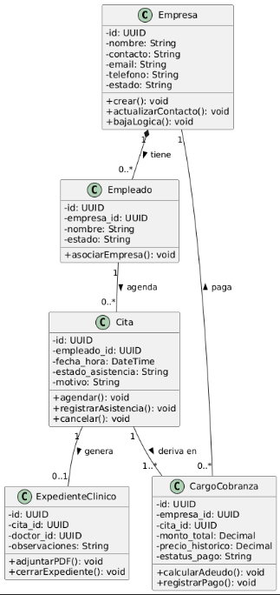
- Este diagrama de componentes representa el modelo de dominio estático del sistema y sus principales reglas de negocio. Muestra como una Empresa agrupa múltiples Empleados, quienes a su vez pueden agendar diferentes Citas médicas. A nivel operativo y financiero, el diagrama detalla que cada cita genera como máximo un expediente clínico y nos lleva a uno o varios registros de cobranza, los que terminan siendo vinculados a la empresa para su pago.
4.2 Modelo de Datos persistente (PostgreSQL en Supabase)
A continuación se especifica el diccionario del modelo relacional físico en PostgreSQL:
Tabla Persistente | Campo/Columna | Tipo de Dato | Restricciones/ Llaves
empresas | id | UUID | PRIMARY KEY; default gen_random_uuid()
empleados | id, empresa_id | UUID | PRIMARY KEY / FOREIGN KEY (empleados.id)
citas | id, empleado_Id | UUID | PRIMARY KEY / FOREIGN KEY (empleados.id)
citas | estado_asistencia | VARCHAR(20) | CHECK(estado IN “programada”,”presente”, “ausente”)
expedientes_clínicos | id, cita_id, doctor_id | UUID | PRIMARY KEY / FK (citas.id), FK (auth.users)
catalogo_estudios | id, nombre, precio, vigente | UUID, DECIMAL(10,2) | PRIMARY KEY, NOT NULL
cargos_detalle | id, empresa_id, cita_id, precio_historico | UUID, DECIMAL(10,2) | PRIMARY KEY / FK, NOT NULL (RF-18)

Diagrama Entidad Relación
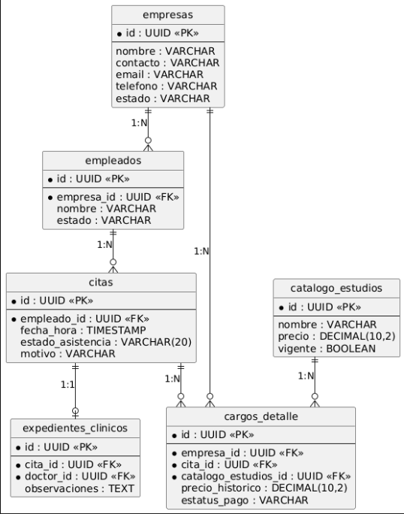
- Este diagrama entidad relación nos representa el modelo físico de datos pensado para la base de datos PostgreSQL. Ilustra la estructura de las tablas maestras y las transacciones principales. También se detalla el uso de identificadores para las llaves primarias y foráneas, buscan definir la cardinalidad de las relaciones (1:1 o 1: N) garantizando la integridad entre el flujo clínico y el flujo financiero del sistema.

5. Diseño Dinámico
5.1 Diagramas de Secuencia (Escenarios Clave)
Se describen las interacciones dinámicas de los 3 procesos principales del sistema:
Escenario de Secuencia | Objetivo del Flujo Dinámico | Participantes Involucrados
- Ingesta y validación de Excel (RF-07..11) | El administrador sube un archivo .xlsx , el sistema válida la matriz, detecta duplicados por Nombre completo y solicita confirmación si existen alertas | Administrador, Componente del procesamiento del paciente, y el servicio de base de datos de Supabase
- Atención Médica y carga de PDF(RF-13..15) | El doctor actualiza la asistencia a “presente”, completa la atención e inserta el PDF del examen en el bucket privado enviando la ruta a PostgreSQL | Doctor,Recepción UI, Doctor UI,PostreSQL
- Cierre de Cita y estado de pago (RF-16..18) | Al cerrar la atención, el motor financiero lee el precio vigente del catálogo y lo inserta como “precio_historico” en el detalle del cargo | Evento de cierre de cita, Servicio de cobro, catalogo_estudio y cargos_detalle

Diagrama de flujo
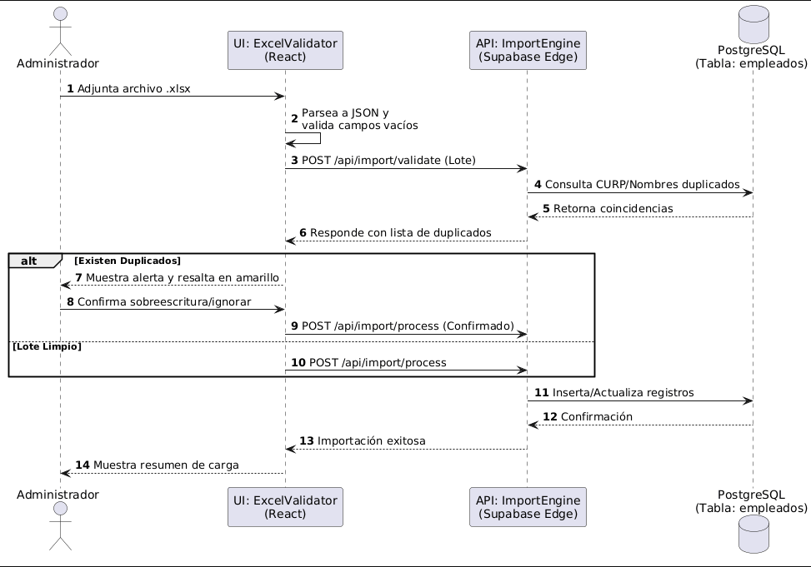
- Este diagrama de flujo muestra el flujo dinámico de la ingesta y validación de archivos excel(xls). Muestra la interacción entre el administrador, el cliente, la api de Supabase y la base de datos PostgreSQL. Se destaca la validación del documento al parsearlo, si se encuentran registros duplicados se interrumpe para mostrar una alerta y se pide una confirmación antes de insertar y devuelve un resumen de la carga al usuario.
Diagrama de Secuencia
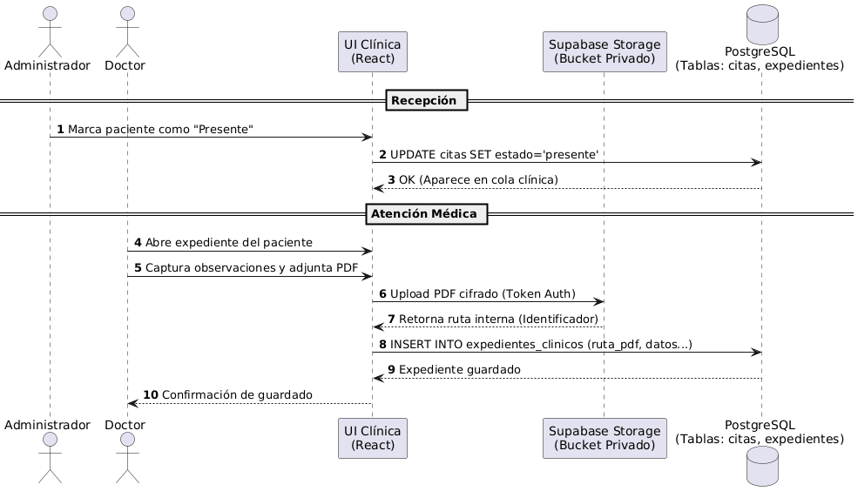
- Este diagrama de secuencia ilustra el flujo de operación combinado de recepción y atención médica. Describe la interacción de los roles Administrador y Doctor con la interfaz cliente, el almacenamiento de Supabase y la base de datos PostgreSQL. En la fase inicial se muestra al administrador tomando la asistencia del paciente cambiando su estado en la base de datos y agregandolo a cola clínica. Durante la atención, el Doctor captura las observaciones y se adjunta el archivo en PDF; la interfaz sube el archivo al bucket privado, se recupera el identificador y se persiste en la tabla de expedientes clínicos para el proceso de guardado.

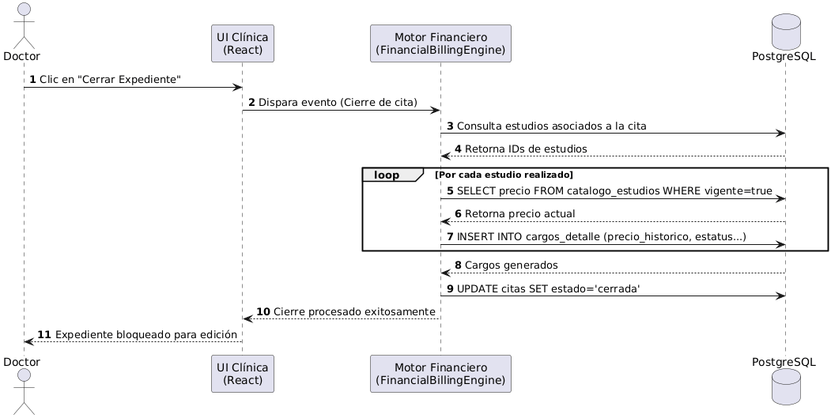
- El diagrama de secuencia modela el flujo del cierre de cita y la ejecución del motor financiero. Ilustra una regla de negocio fundamental: el doctor al finalizar la consulta y cerrar el expediente, el sistema consulta los estudios realizados y se ejecuta un ciclo iterativo en la base de datos PostgreSQL. Por medio de este ciclo iterativo se recupera una tarifa vigente del catálogo general y se registra como precio histórico, para finalmente cambiar el estado de la cita a cerrada y bloquea el expediente para edición.

5.2 Diagrama de actividades
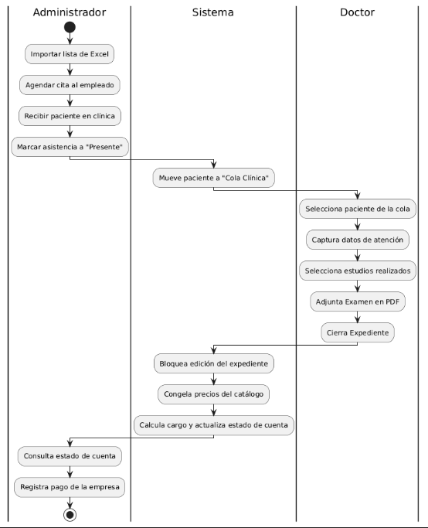
- Este diagrama de actividades modela el recorrido operativo completo del paciente en la clínica. ilustra la separación de responsabilidades. el Administrador gestiona la importación, recepción y registro de pagos; el Doctor se encarga exclusivamente de la atención médica y la adjunción de documentos; y el Sistema actúa como orquestador automatizado, lo podemos observar al mover al paciente a cola clínica, bloquear su expediente tras el cierre y calcular los estados de cuenta congelando los previos en el catálogo al momento del cierre.
5.3 Diagramas de Estados
Objeto Dominio | Estado Inicial | Estados Posibles en el Ciclo de Vida | Evento de Transición
Cita médica | Programada | Programada→ Presente (Sala Espera ) → Atendida / Cerrada | Recepcionista marca asistencia / Doctor cierra expediente
Cuenta por Cobrar | Pendiente | Saldo Pendiente → Pagada Parcial → Liquidada / En espera | Registro de abono bancario por el administrador
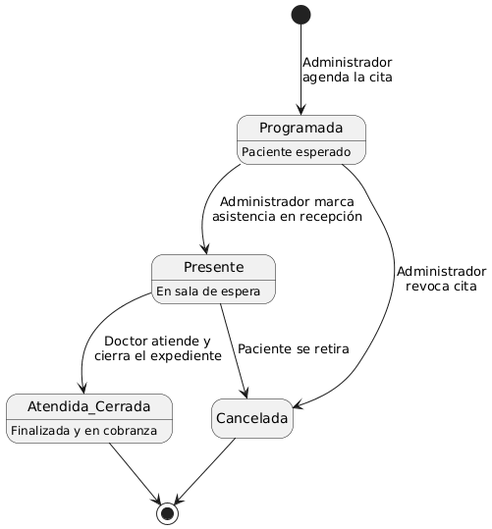
- Este diagrama de estados nos muestra el ciclo de vida y el comportamiento dinámico de la entidad “Cita” dentro del sistema. Define los estados operativos. De la misma manera ilustra que actor y evento específico son necesarios para activar cada cambio de estado, como el registro de asistencia, el cierre del expediente o la cancelación del proceso. Lo que nos asegura la consistencia del flujo y evita que una Cita avance a cobranza sin haber sido atendida.

6. Diseño de Interfaces
6.1 Interfaces de Usuario (Pantallas SPA)
Pantalla / UI | Objetivo Operativo | Controles Principales | Validaciones y reglas
UI-01 Login | Inicio de sesión seguro por rol | Inputs Correo/Password, Botón Ingresar | Valida campos llenos y redirige según JWT (Admin vs Doctor)
UI-02 Catálogo Empresas | CRUD de empresas afiliadas | Tabla con buscador, Modal Formulario, Botón Dar de Baja | Baja lógica no elimina historial contable.
UI-03 Ingesta Excel | Importación masiva de empleados | Funcionalidad de arrastrar y soltar archivos así como el botón para subirlos manualmente, vista previa | Bloquea confirmación si existen datos incompletos(RF-11)
UI-04 Recepción/ Citas | Control de sala de espera | Lista del día. Toggle button para presente/ausente | Actualización en tiempo real del estado de recepción (RF-13)
UI-05 Expediente Clínico | Captura de consulta y PDF | Formulario Diagnóstico, Uploader PDF, Botón Cerrar. | Impide cierre si falta fecha o diagnóstico (RF-15)



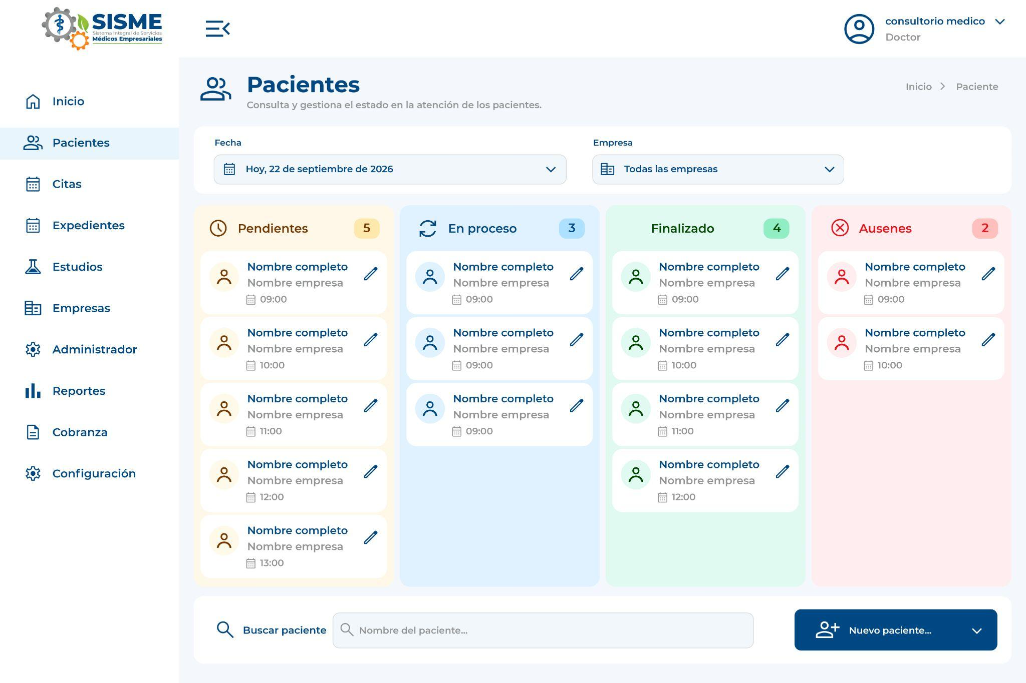
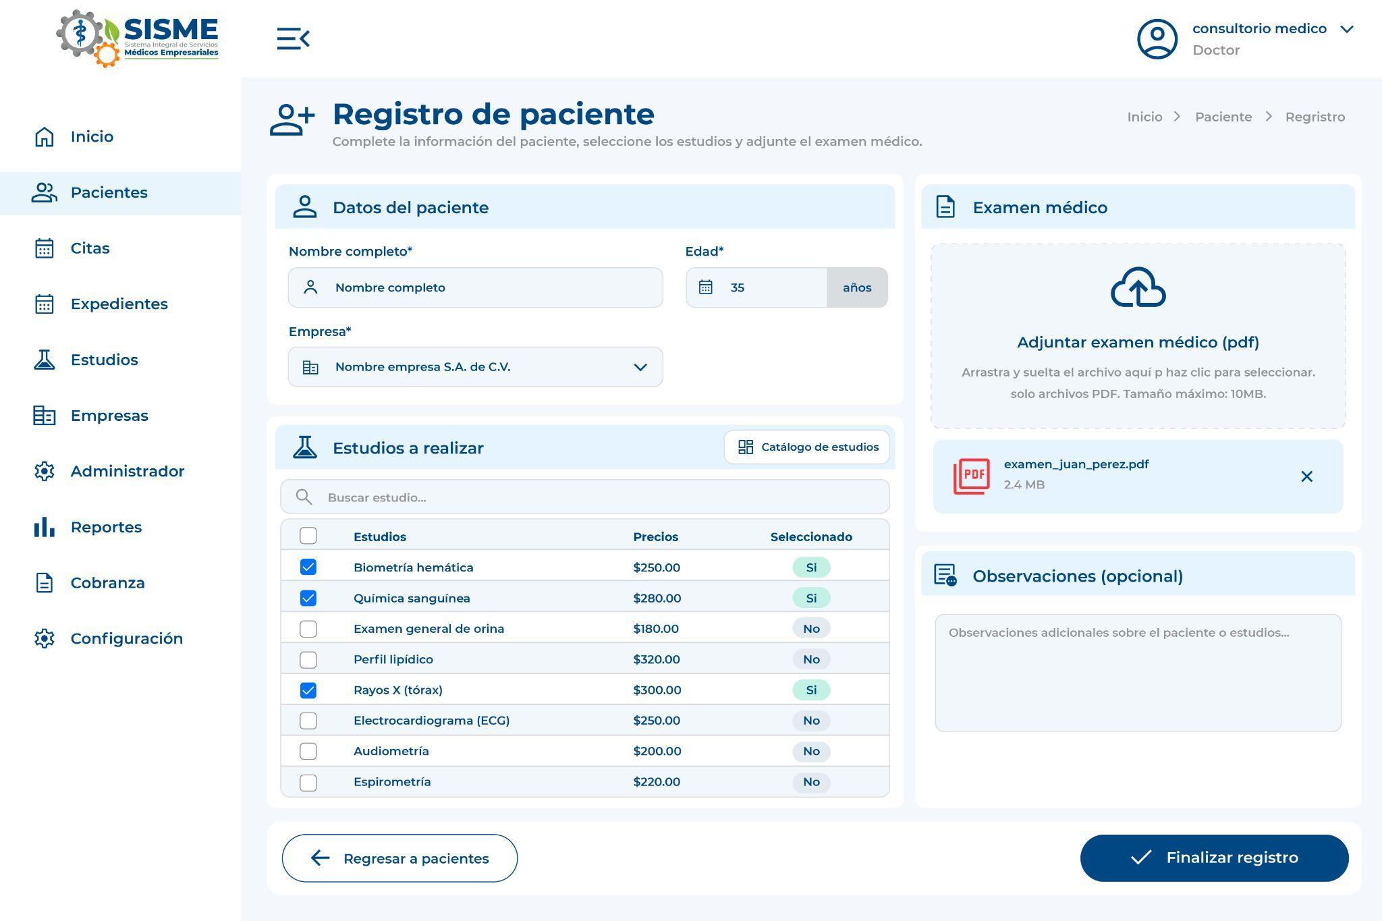
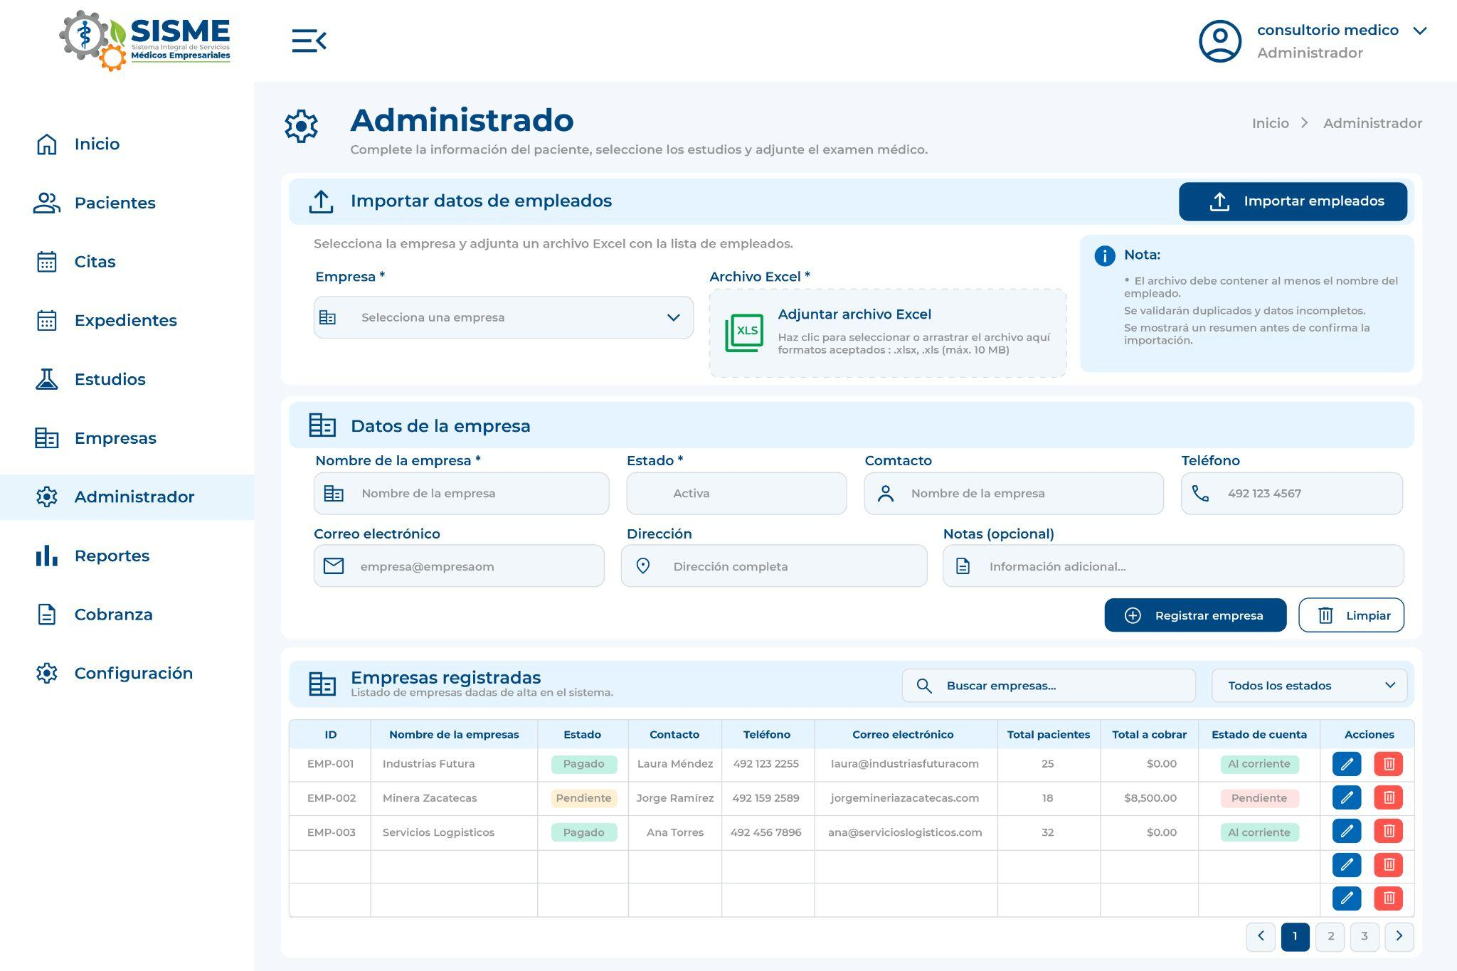
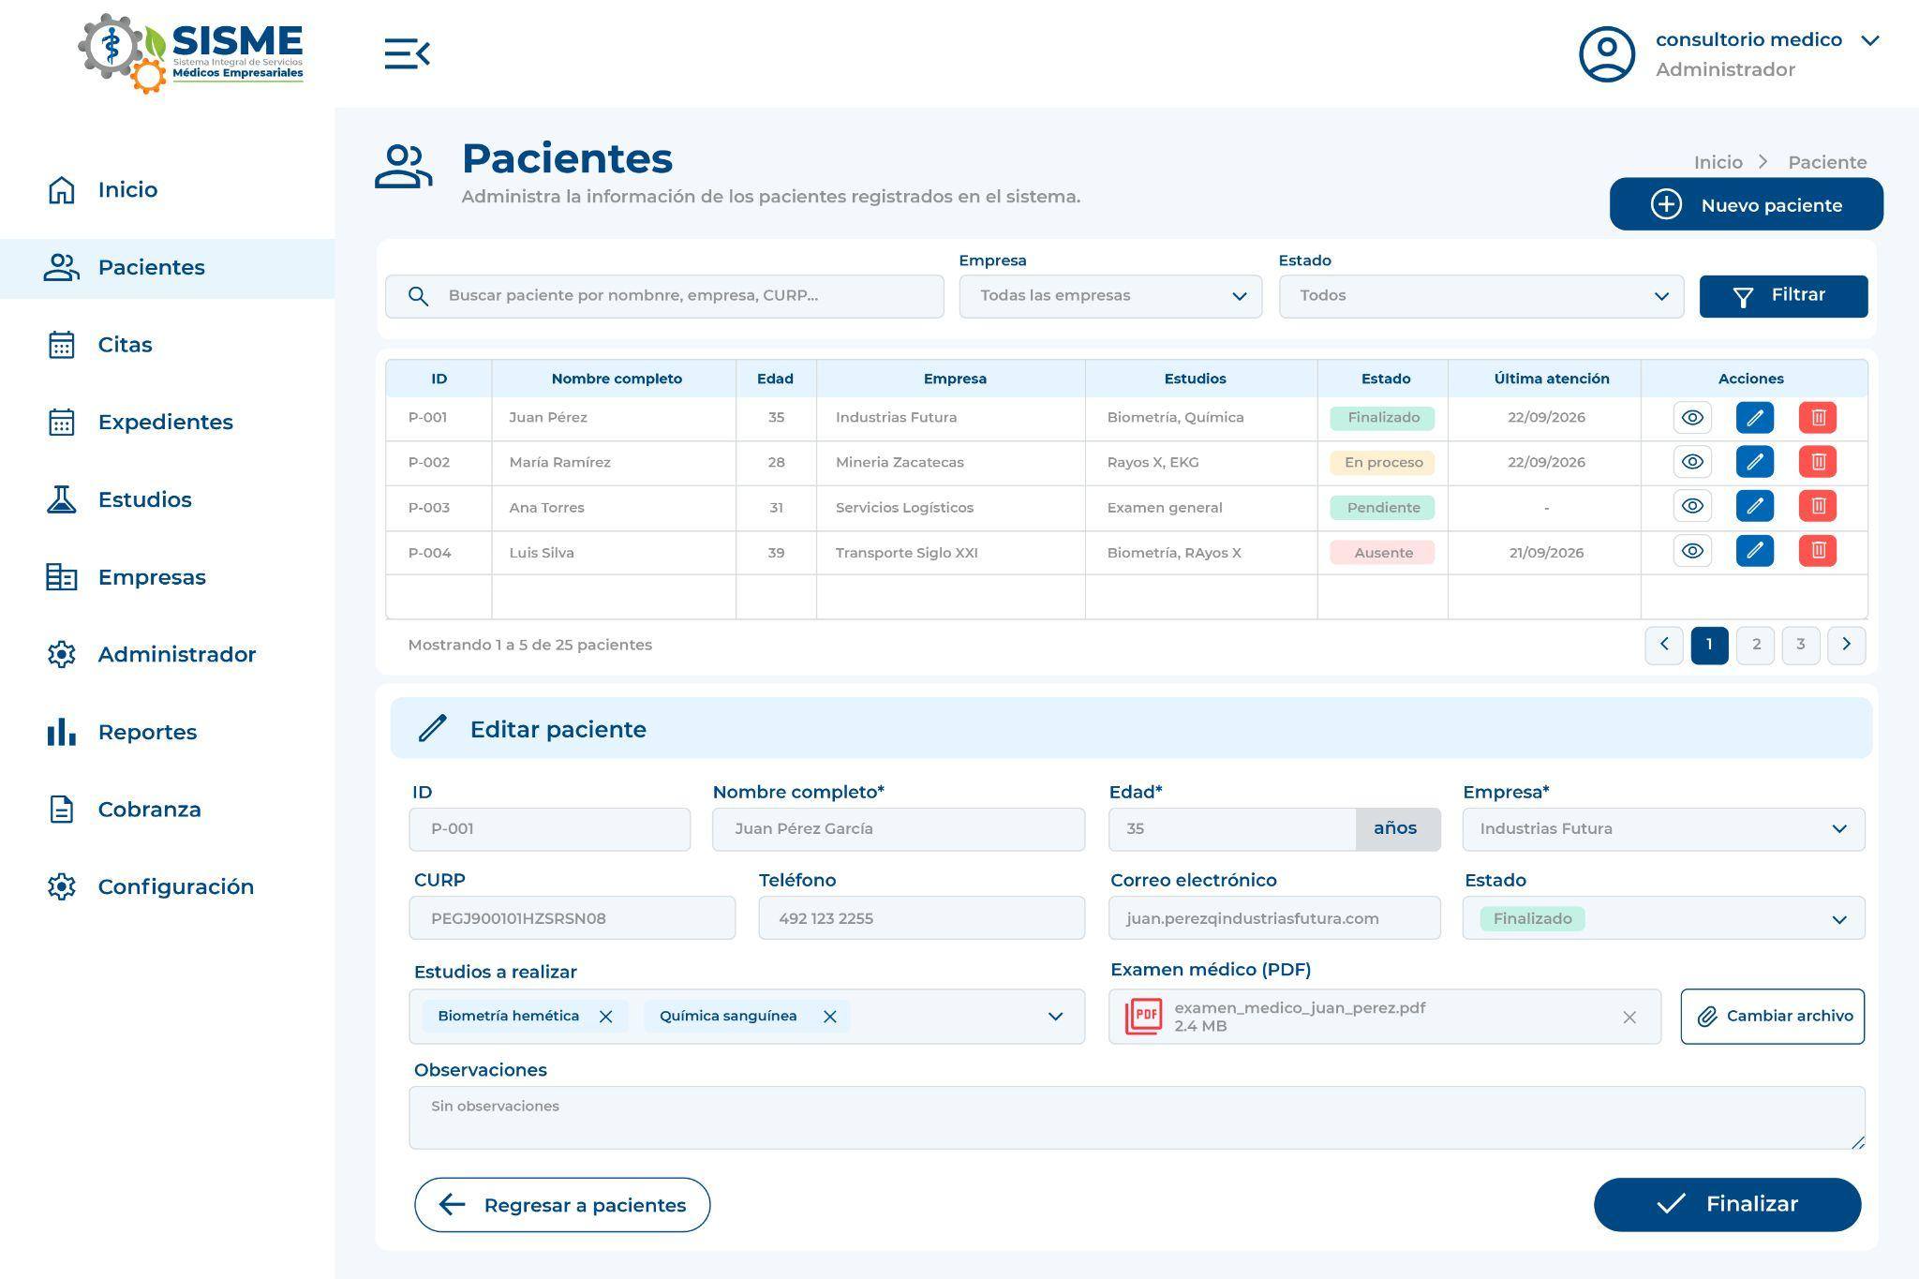
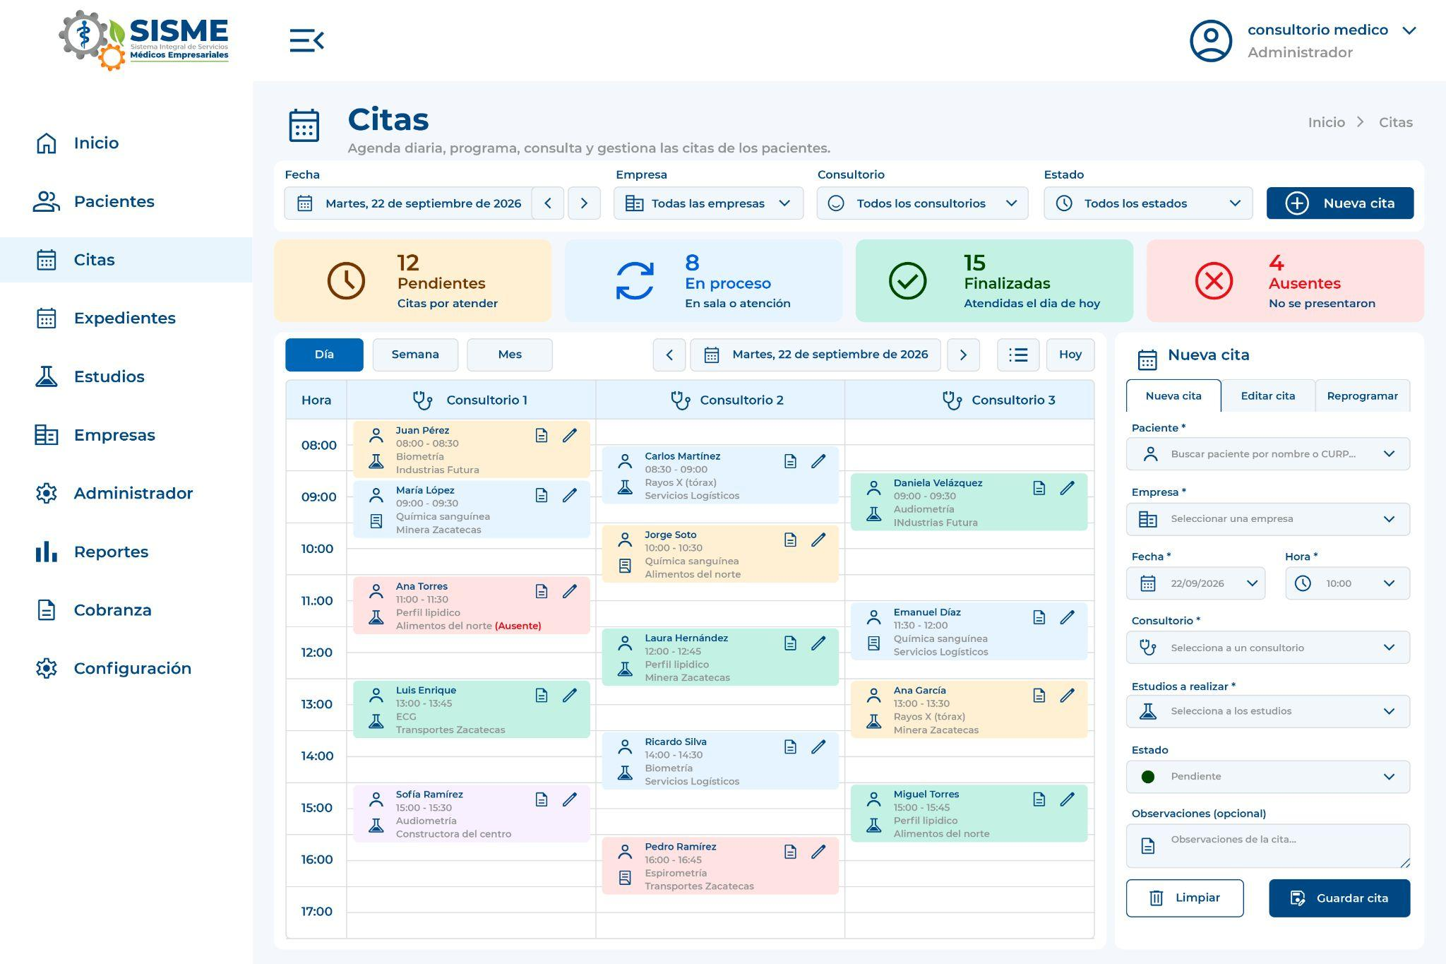
6.2 Interfaces Externas y API Contracts
Endpoint/ Interfaz | Tipo / Método | Payload Entrada / Salida | Protocolo / Seguridad
/rest/v1/rcp/importar_empleados | POST | entrada: JSON {empresa_id, empleados[]}  Salida: {procesados : 50, duplicados: 2} | HTTPS / REST / Auth  Bearer JWT
/storage/v1/object/signed/expedientes | POST | entrada : Archivos PDF  Salida: {url firmada que expira} | HTTPS / Signed Token (RNF-04)
/rest/v1/cargos_detalle | GET | Entrada : query empresa,  Salida: array JSON con cargos y precios históricos | HTTPS/REST/RLS filter

7. Despliegue
La arquitectura física de despliegue mapea los componentes de software a nodos gestionados en la nube:
Nodo de infraestructura | Artefacto /Componente Desplegado | Tecnología / Ambiente
Nodo Navegador Cliente | Aplicación Web SPA compilada (HTML5/ React) | Chrome / Edge / Firefox en PC
Nodo Vercel Edge CDN | Hosting estático y ruteo de frontend | Vercel Global CDN Platform
Nodo Supabase Engine | API REST, Auth Service y Motor de Migraciones Supabase CLI | Cloud Managed BaaS environment
Nodo Storage Privado & DB | Base de datos PostgreSQL 15 y Bucket privado  “Expedientes_medicos” | Supabase Managed Storage / Postgres

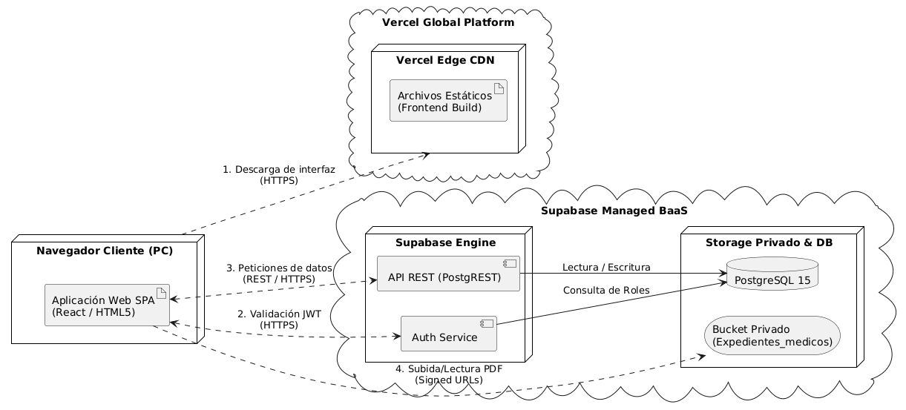
- En este diagrama de despliegue podemos observar la arquitectura física y de red en un entorno serverless, muestra la distribución de los artefactos en tres nodos principales: el entorno de usuario(Navegador Cliente), la red de entrega (Vercel Edge) encargada de servir la aplicación estática y la infraestructura backend (Supabase Managed Bass). Además se muestra el flujo de comunicación segura, mostrando cómo una vez descargada la interfaz por el cliente interactúa directamente con los servicios de Supabase mediante validación JWT y peticiones REST a través de HTTPS, lo que mantiene seguros y totalmente aislados tanto a la base de datos PostgreSQL como el almacenamiento privado de expedientes médicos

8. Matriz de Trazabilidad Maestra (SRS vs SDD)
Esta matriz demuestra la cobertura total de los 18 requisitos funcionales de SRS dentro de la arquitectura de diseño:
ID Requisito | Elemento de Diseño (Componente / Tabla) | Sección / Diagrama  SDD | Criterio de Verificación
RF-01 | C-01 LoginController/Supabase Auth | 3..2 / UI-01 Login | Prueba de autenticación por credenciales
RF-02 | C-01 LoginController / Auth Reset | 3.2 / UI-01 | Verificación de envío de correo de recuperación
RF-03 | PKG-Auth-Security / RLS Plicies | 3.1 / 4.2 Modelo DB | Intento de acceso del doctor a cobranza (Bloqueado)
RF-04 | C-02 EnterpriseMAnager / Table “empresas” | 3.2 / 4.2 / UI-02 | Edición de contacto de empresa
RF-05 | C-02 EnterpriseManager / Tabla “Empresa” | 3.2 / UI-02 | Edición de contacto de empresa
RF-06 | C-03 EnterpriseManager / Columna “estatus” | 3.2 / 4.2 | Verificación de cambio a estatus “inactivo”
RF-07 | C-03 ExcellingestionValidator /API Ingesta | 3.2 / 5.2 Secuencia 1 | Parseo y despliegue de matriz desde .xlsx
RF-08 | C.03 ExcellgestionValidator | 3.2 / 5.1 / UI-03 | Detección de duplicado en lote de pruebas
RF-09 | c-03 ExcellgestionValidato / Modal Alerta | 3.2 / UI-03 | Bloqueo de botón “Confirmar” ante duplicado
RF-10 | C-03 ExcellgestionValidator Reglas Regex | 3.2 / UI-03 | mostrar el resultado de la validación antes de confirmar la exportación
RF-11 | C-03 ExcellgestionValidator / Ui Highlight | 3.2 / UI-03 | Señalamiento en amarillo de celdas vacías.
RF-12 | C-04 clinicaAgenda/ Tabla “citas” | 3.2 / 4.2/ UI-04 | Agendamiento de cita en fecha/hora dada.
RF-13 | C-04 ClinicaAgenda / Realtime Sync | 3.2 / UI-04 | Cambio de estado a “presente” reflejado en UI.
RF-14 | C-05 MedicalRecordHandler / Storage Privado | 3.2 / 4.2 / 6.2 API | Subida de PDF y generación de Signed URL
RF-15 | C-05 MEdicalRecordHandler / Form Validator | 3.2 / UI-05 | Alerta de bloqueo si falta campo obligatorio.
RF-16 | C-06 FinancialBillingEngine / Tabla “cargos” | 3.2 / 4.2 / 5.1 Sec 3 | Generación automática del adeudo al cerrar cita.
RF-17 | C-06 FinancialBilingEngine / Query Filtros | 3.2 / UI-06 | Despliegue de estado de cuenta filtrado.
RF-18 | C-06 FinancialEngine / Col “precio_historico” | 3.2 / 4.2 Tabla “cargos” | Verificación de precio congelado tras cambio en catálogo.

9. Restricciones y Consideraciones Técnicas
Categoría de Restricción | Descripción y Especificación de Diseño
Restricciones Tecnológicas | Stack cerrado a React (Frontend) y Supabase Cloud (Backend PostgreSQL). Cero infraestructura local de servidores.
Seguridad y Privacidad | Cumplimiento obligatorio de TLS 1.3 en tránsito cifrado AES-256 en reposo para archivos PDF en Supabase Storage. Políticas RLS activas en el 100% de las tablas de la base de datos.
Rendimiento (RNF-01 / 02) | El 95% de las consultas comunes debe responder en < 2 segundos. La ingesta masiva de 500 filas de Excel debe procesarse en < 2 minutos.
Disponibilidad (RNF-03) | Garantizar un SLA de disponibilidad del 99.5% durante el horario operativo de la clínica apoyándose en la infraestructura multi-región de Vercel y Supabase.
Mantenibilidad | Estructura modular de código en React con pruebas unitarias.
Escalabilidad | Capacidad de soportar el crecimiento de empresas, clientes y empleados.

10. Anexos
Anexo | Contenido Técnico del Anexo
Anexo A | Especificaciones de API REST Supabase  Las siguientes especificaciones definen la comunicación HTTPS/REST entre la aplicación cliente y los servicios backend gestionados en Supabase.  1.Encabezados Obligatorios de petición (request headers)  Todas las solicitudes a los endpoints de la API deben incluir los siguientes encabezados  de control de acceso y autorización JWT.  Authorization : Bearer <token_kwt_usuario>  apikey: <supabase_anon_key>  Content-Type : application/json  Prefer: return=presentation
Anexo B | Script DDL ejecutable en Supabase que contiene la creación de tablas, triggers e índices.
Anexo C | Uso de herramienta PlantUML para los diagramas
Anexo D | Uso de Chat GPT Go versión 5 para auditar los documentos

Anexo A Endpoints y Contratos de integración
Endpoint/ Ruta | Método | Propósito Operativo | Payload/ Parámetros | Código de Respuesta | Seguridad /RLS
/auth/v1/token?grant_type=password | POST | Inicio de sesión por usuario/contraseña y emisión de Bearer Token JWT | Entrada: “  {“email”:”... ”},  Password:{“access_token”}  ”  <br>Salida:  {"access_token": "...", "user": {...}} | `200 OK`<br />`400 Bad Request` | Pública (API Key)
/rest/v1/empresas | GET  POST  PATCH | CRUD de empresas cliente afiliadas y gestión de baja lógica | Query: ?select=*  <br>Body:  {"nombre": "...", "contacto": "...", "email": "...", "telefono": "..."} | `200 OK`<br />`201 Created`<br />`401 Unauthorized` | Bearer JWT (Admin / RLS)
/rest/v1/rpc/importar_empleados | POST | Ingesta masiva desde Excel con validación de lotes y detección de duplicados^{[11]} | Body: `{"p_empresa_id": "  <UUID>  “p_empleados_json”:  [...] “p_overwrite”:false} | 200 ok <br>  201 Created  <br>  409 | Bearer JWT (Admin)
/rest/v1/rpc/importar_empleados | POST | Agendamiento de citas, control de sala de espera y cambio de estado | Query:  ?fecha_hora=gte.YYY-MM-DD  <br>Body:  {Estado_asistencia} | 200 ok <br>  201 Created  <br>  409 | Bearer JWT  (Admin / Doctor)
/rest/v1/citas | POST  GET  PATCH | Captura de atención médica, diagnóstico y ruta de examen PDF | Query:  ?fecha_hora=gte:YYYY-MM-MD  Body:  {“estado_asistencia”: presente} | 200 OK <br>  200 Success | Bearer  JWT  (Admin/Doctor)
/rest/v1/expedientes_clínicos | POST  <br>  GET | Captura de atención médica, diagnóstico y ruta de examen PDF | Body:  {“cita_id”:  “doctor:id”  “diagnostico”: “... ”,  “ruta_pdf” : “.. ”  } | 201 Created  403 Forbiden | Bearer JWt (Solo Doctor RLS)
/storage/v1/object/signed/expedientes_medicos/* | POST | Generación de Signed URL temporal para lectura/subia de PDF cifrado | Body: {“expiresIN”:3600}  {“signedURL”: “https://…”} | 200 ok  401 unathorized | Token Auth (RNF-04 / RNF-05)
/rest/v1/ctalogo_estudios | GET  POST | Administración y consulta de catálogo de estudios y tarifas vigentes | Query: ?vigente=eq.true | 200 ok | Bearer JWT (Admin edit / Doctor read)
/rest/v1/cargos_detalle | GET  POST | Registro de cargos por cita con congelamiento de precio histórico. | Query:  ?empresa_id=eq.  {“cita_id”; “catalogo:estudio_id”:  } | 201 created | Bear JWT (Admin /RLS)

Script DDL Executable en Supabase (PostgreSQL)
Este script es el ejecutable en la consola SQL de Supabase Cloud. Incluye la creación de extensiones, tablas maestras con integridad referencial y triggers de auditoría.
-- ============================================================================= -- SISME - SISTEMA INTEGRAL DE SERVICIOS MÉDICOS EMPRESARIALES
-- SCRIPT DDL EJECUTABLE EN SUPABASE (POSTGRESQL 15)
-- Versión: 1.0 Baseline -- ============================================================================= -- 1. EXTENSIONES REQUERIDAS CREATE EXTENSION IF NOT EXISTS "uuid-ossp"; CREATE EXTENSION IF NOT EXISTS "pgcrypto";
-- 2. TABLA: EMPRESAS CREATE TABLE IF NOT EXISTS public.empresas ( id UUID PRIMARY KEY DEFAULT gen_random_uuid(), nombre VARCHAR(150) NOT NULL, contacto VARCHAR(150) NOT NULL, email VARCHAR(100) NOT NULL, telefono VARCHAR(20), estado VARCHAR(20) DEFAULT 'activo' CHECK (estado IN ('activo', 'inactivo')), created_at TIMESTAMPTZ DEFAULT now(), updated_at TIMESTAMPTZ DEFAULT now() );
-- 3. TABLA: EMPLEADOS CREATE TABLE IF NOT EXISTS public.empleados ( id UUID PRIMARY KEY DEFAULT gen_random_uuid(), empresa_id UUID NOT NULL REFERENCES public.empresas(id) ON DELETE RESTRICT, curp VARCHAR(18) UNIQUE, clave_empleado VARCHAR(50), nombre VARCHAR(150) NOT NULL, email VARCHAR(100), estado VARCHAR(20) DEFAULT 'activo' CHECK (estado IN ('activo', 'inactivo')), created_at TIMESTAMPTZ DEFAULT now(), updated_at TIMESTAMPTZ DEFAULT now() );
-- 4. TABLA: CITAS CREATE TABLE IF NOT EXISTS public.citas ( id UUID PRIMARY KEY DEFAULT gen_random_uuid(), empleado_id UUID NOT NULL REFERENCES public.empleados(id) ON DELETE RESTRICT, fecha_hora TIMESTAMPTZ NOT NULL, estado_asistencia VARCHAR(20) DEFAULT 'programada' CHECK (estado_asistencia IN ('programada', 'presente', 'ausente', 'cerrada', 'cancelada')), motivo TEXT, created_at TIMESTAMPTZ DEFAULT now(), updated_at TIMESTAMPTZ DEFAULT now() );
-- 5. TABLA: EXPEDIENTES CLÍNICOS CREATE TABLE IF NOT EXISTS public.expedientes_clinicos ( id UUID PRIMARY KEY DEFAULT gen_random_uuid(), cita_id UUID UNIQUE NOT NULL REFERENCES public.citas(id) ON DELETE RESTRICT, doctor_id UUID NOT NULL REFERENCES auth.users(id) ON DELETE RESTRICT, diagnostico TEXT NOT NULL, observaciones TEXT, ruta_pdf VARCHAR(255), estado_expediente VARCHAR(20) DEFAULT 'abierto' CHECK (estado_expediente IN ('abierto', 'cerrado')), fecha_atencion TIMESTAMPTZ DEFAULT now(), updated_at TIMESTAMPTZ DEFAULT now() );
-- 6. TABLA: CATÁLOGO DE ESTUDIOS CREATE TABLE IF NOT EXISTS public.catalogo_estudios ( id UUID PRIMARY KEY DEFAULT gen_random_uuid(), nombre VARCHAR(150) NOT NULL, precio DECIMAL(10,2) NOT NULL CHECK (precio >= 0), vigente BOOLEAN DEFAULT true, created_at TIMESTAMPTZ DEFAULT now(), updated_at TIMESTAMPTZ DEFAULT now() );
-- 7. TABLA: CARGOS DETALLE (COBRANZA) CREATE TABLE IF NOT EXISTS public.cargos_detalle ( id UUID PRIMARY KEY DEFAULT gen_random_uuid(), empresa_id UUID NOT NULL REFERENCES public.empresas(id) ON DELETE RESTRICT, cita_id UUID NOT NULL REFERENCES public.citas(id) ON DELETE RESTRICT, catalogo_estudio_id UUID REFERENCES public.catalogo_estudios(id) ON DELETE RESTRICT, precio_historico DECIMAL(10,2) NOT NULL CHECK (precio_historico >= 0), estatus_pago VARCHAR(20) DEFAULT 'pendiente' CHECK (estatus_pago IN ('pendiente', 'pagado', 'cancelado')), fecha_cargo TIMESTAMPTZ DEFAULT now(), updated_at TIMESTAMPTZ DEFAULT now() ); ============================================================================= -- FUNCIONES Y TRIGGERS DE NEGOCIO Y AUDITORÍA -- ============================================================================= -- A. Función para actualización automática de updated_at
CREATE OR REPLACE FUNCTION public.fn_set_updated_at()
RETURNS TRIGGER AS $$
$BEGINNEW.updated_{a}t=now();RETURNNEW;END;$
LANGUAGE plpgsql; CREATE TRIGGER trg_empresas_updated_at BEFORE UPDATE ON public.empresas FOR EACH ROW EXECUTE FUNCTION public.fn_set_updated_at(); CREATE TRIGGER trg_empleados_updated_at BEFORE UPDATE ON public.empleados FOR EACH ROW EXECUTE FUNCTION public.fn_set_updated_at(); CREATE TRIGGER trg_citas_updated_at BEFORE UPDATE ON public.citas FOR EACH ROW EXECUTE FUNCTION public.fn_set_updated_at(); CREATE TRIGGER trg_expedientes_updated_at BEFORE UPDATE ON public.expedientes_clinicos FOR EACH ROW EXECUTE FUNCTION public.fn_set_updated_at(); -- B. Trigger de Congelamiento de Precio Histórico (RF-18 & RN-04) CREATE OR REPLACE FUNCTION public.fn_congelar_precio_historico() RETURNS TRIGGER AS
$DECLAREv_{p}recio_{v}igenteDECIMAL(10,2);BEGINIFNEW.precio_{h}istoricoISNULLORNEW.precio_{h}istorico=0THENSELECTprecioINTOv_{p}recio_{v}igenteFROMpublic.catalogo_{e}studiosWHEREid=NEW.catalogo_{e}studio_{i}d;IFv_{p}recio_{v}igenteISNOTNULLTHENNEW.precio_{h}istorico:=v_{p}recio_{v}igente;ELSERAISEEXCEPTION'Elestudioseleccionadonoexisteonotienetarifavigenteasignada.';ENDIF;ENDIF;RETURNNEW;END;$
LANGUAGE plpgsql; CREATE TRIGGER trg_cargos_congelar_precio BEFORE INSERT ON public.cargos_detalle FOR EACH ROW EXECUTE FUNCTION public.fn_congelar_precio_historico(); -- ============================================================================= -- ÍNDICES OPTIMIZADOS B-TREE (PERFORMANCE) -- ============================================================================= CREATE INDEX IF NOT EXISTS idx_empleados_empresa_id ON public.empleados(empresa_id); CREATE INDEX IF NOT EXISTS idx_empleados_curp ON public.empleados(curp); CREATE INDEX IF NOT EXISTS idx_citas_empleado_id ON public.citas(empleado_id); CREATE INDEX IF NOT EXISTS idx_citas_fecha_estado ON public.citas(fecha_hora, estado_asistencia); CREATE INDEX IF NOT EXISTS idx_expedientes_cita_id ON public.expedientes_clinicos(cita_id); CREATE INDEX IF NOT EXISTS idx_cargos_empresa_estatus ON public.cargos_detalle(empresa_id, estatus_pago); -- ============================================================================= -- HABILITACIÓN DE ROW LEVEL SECURITY (RLS) -- ============================================================================= ALTER TABLE public.empresas ENABLE ROW LEVEL SECURITY; ALTER TABLE public.empleados ENABLE ROW LEVEL SECURITY; ALTER TABLE public.citas ENABLE ROW LEVEL SECURITY; ALTER TABLE public.expedientes_clinicos ENABLE ROW LEVEL SECURITY; ALTER TABLE public.catalogo_estudios ENABLE ROW LEVEL SECURITY; ALTER TABLE public.cargos_detalle ENABLE ROW LEVEL SECURITY;

